教育部99年度高中職校及國民中學推動防制學生藥物濫用
暨校園安全業務研習實施計畫

- 依據: 本部「春暉專案」實施計畫。

- 目的：為推動防制學生藥物濫用及校園安全工作，提升學校及行政單位相關人員推動該項工作之能力，並使初任人員具備基本概念，以落實春暉專案三級預防及輔導工作，營造無毒、健康、友善之校園環境。

- 主辦單位：教育部。
承辦單位：國家教育研究院籌備處豐原及三峽院區。

- 研習對象與人數：
- 高中職校及國民中學春暉專案及校園安全業務承辦人員或相關課程授課教師(含教官)或學務主任，每校1人。
- 各縣市聯絡處及教育局處承辦人員。

  - 研習時間、地點暨報名方式：
- 於99年9月至11月間舉行，每梯次研習時間2天1夜。
- 研習地點為國家教育研究院籌備處豐原及三峽院區，每院區4梯次，除年資1年以上國中生教組長可選擇參加高中職梯次外，餘依學制與學校地點參加研習（各縣市應參訓員額詳附錄3）。
【豐原院區參訓人員】
苗栗以南地區：高雄市、臺中縣市、臺南縣市、高雄縣、雲林、嘉義、南投、彰化、嘉義、屏東等地區學校人員屬之。
【三峽院區參訓人員】
花東、外離島及苗栗（含）以北地區：臺北市、臺北縣、新
竹縣市、基隆市、宜蘭縣、桃園縣等地區學校人員屬之。
梯次 |  |  | 實施時間 | 人數
豐  原  院  區 | 第一梯次 | 國中/教育局處承辦人 | 9/20-21（一二） | 180
豐  原  院  區 | 第二梯次 | 國中/教育局處承辦人 | 9/23-24（四五） | 180
豐  原  院  區 | 第三梯次 | 高中職/聯絡處承辦人（或國中資深組長） | 10/5-6（二三） | 180
豐  原  院  區 | 第四梯次 | 高中職/聯絡處承辦人（或國中資深組長） | 10/7-8（四五） | 180
三  峽  院  區 | 第一梯次 | 高中職/聯絡處承辦人  （或國中資深組長） | 10/25-26（一二） | 180
三  峽  院  區 | 第二梯次 | 高中職/聯絡處承辦人  （或國中資深組長） | 10/27-28（三四） | 180
三  峽  院  區 | 第三梯次 | 國中/教育局處承辦人 | 11/1-2（一二） | 180
三  峽  院  區 | 第四梯次 | 國中/教育局處承辦人 | 11/3-4（三四） | 180

    - 報名方式：
各校參訓人員請逕行至國家教育研究院籌備處網站（網址：http://www.naer.edu.tw），研習業務項下點選【班別及報名】，填妥研習人員資料，收到審核通過email後始完成報名手續。【豐原梯次】請於99年9月10日前；【三峽梯次】請於99年9月30日前完成報名手續。報名後，院區不再另行通知，請自行上網查詢，並依報到指引（附錄2-1；2-2）準時前往參加研習。
聯絡人:
國家教育研究院籌備處（豐原院區）：吳于嫻輔導員
電話:（04）2522-7929 轉1348。傳真：（04）2525-7224
國家教育研究院籌備處（三峽院區）：萬寧輔導員
電話:（02）8671-1111 轉1148。傳真：（02）8671-1274

    - 報到時間：
【豐原院區】
1.99年09月20日（一）上午09：30～10：00
2.99年09月23日（四）上午09：30～10：00
3.99年10月05日（二）上午09：30～10：00
4.99年10月07日（四）上午09：30～10：00
＊報到當日上午09：10（準時發車）於豐原火車站出口右側備有專車。自行前往者請於10：00前完成報到（備有停車場，可自行開車前往）。
【三峽院區】
1.99年10月25日（一）上午08：00～08：30
2.99年10月27日（三）上午08：00～08：30
3.99年11月01日（一）上午08：00～08：30
4.99年11月03日（三）上午08：00～08：30
＊報到當日上午07：30（準時發車，車程約45分鐘）於板橋火車站西側門備有專車(新府路)出口右側備有專車。

  - 課程規劃：詳附錄1。

  - 研習承辦人：
教育部軍訓處：黃于真專員，02-7736-7865。
臺中縣聯絡處：姚麗娟教官，04-2527-2500，0921-736-726。
傳真號碼：(04)25270382。
e-mail：yao230@yahoo.com.tw
臺北縣聯絡處：陳宏煇教官，02-29653885，傳真號碼：(02)29676280，電子郵件：tsogcoffice@yahoo.com.tw。

  - 一般規定：
    - 研習人員請各單位核予公（差）假、課務排代並依規定核報差旅費。
    - 研習人員著便服參訓，並攜帶身分證、健保卡等備用。
    - 為落實環保政策，請自備水杯及盥洗用具。
    - 路途遙遠之學員欲提前一天住宿者，請於報名表內註明。
    - 研習人員依規定核發研習證明，平安保險及所需餐飲由承辦單位統一辦理。
    - 各縣市報名及參加狀況，列入年度統合視導績效評比。
    - 本研習若遇重大天然災害或不可抗拒因素，得由本部決定活動停止或延期（相關訊息公告於本部軍訓處網頁）。

  - 經費預算：研習費用由教育部支應，差旅費請參加人員自理。
  - 其他：本計畫如有未盡事宜，另行補充。
附錄1-1

研習課程表（國中＆教育局處承辦人）

序號 | 課程名稱 | 講座 | 時數 | 備考
1 | 報到 | 主辦單位 | 40’ | 6
2 | 開幕式 | 教育部/主辦單位 | 10’ | 6
3 | 綜合座談：最末堂 | 王福林處長 | 1 | 6
4 | 實地參訪（中區:台中監獄戒毒所；北區：調查局反毒陳展館） |  | 4 | 6
5 | 藥物濫用三級預防（含諮詢輔導團、認輔志工、短促人力及春暉役男介紹） | 王福林處長/  許文娟科長 | 1 | 9
6 | 新興毒品介紹、藥物濫用查察技巧及經驗分享 | 徐興鑫教官/  謝文智教官 | 2 | 9
7 | 尿液篩檢作業流程與實作（含試劑原理說明）（講座1，助教4） | 胡菊芬教官/  李柏宏教官 | 1 | 9
8 | 校園防制藥物濫用輔導成功案例分享 | 臺中縣光德國中張凱朝組長/新竹市虎林國中王憶曾主任 | 1 | 9
9 | 認識校園霸凌  （含校園安全現況說明與分析） | 林滄崧教授/  陳先隆教官 | 2 | 9
10 | 校安事件處理作業流程及說明 | 林志政主任 | 2 | 9
 | 15

附錄1-2

研習課程表（高中職＆聯絡處承辦人）

序號 | 課程名稱 | 講座 | 時數 | 備考
1 | 報到 | 主辦單位 | 40’ | 7
2 | 開幕式 | 教育部/主辦單位 | 10’ | 7
3 | 綜合座談：最末堂 | 王福林處長 | 1 | 7
4 | 實地參訪（中區:草屯療養院；北區：臺灣新店戒治所、臺灣臺北看守所） |  | 4 | 7
5 | 戒毒成功經驗分享 | 財團法人基督教晨曦會劉民和牧師 | 1 | 7
6 | 尿液篩檢作業流程實作檢討（含廠商試劑原理說明，5分鐘）（講座1，助教4） | 胡菊芬教官/  李柏宏教官 | 1 | 8
7 | 愛與關懷－防制學生藥物濫用討論與分享（含春暉小組輔導中斷、追蹤、復學處理原則；個案輔導等，另邀蔡天勝、林朝欽或黃瑞芳先生與談） | 張百誠督導/  孫先碧督導 | 3 | 8
8 | 各類校安問題與對策（含防制學生藥物濫用、災害、賃居、交通、霸凌等） | 王福林處長/  許文娟科長 | 2 | 8
9 | 校安事件處理實務分享（案例） | 吳豫州督導/  陳順傑督導 | 2 | 8
 | 15

附錄2-1 報到須知(豐原院區)

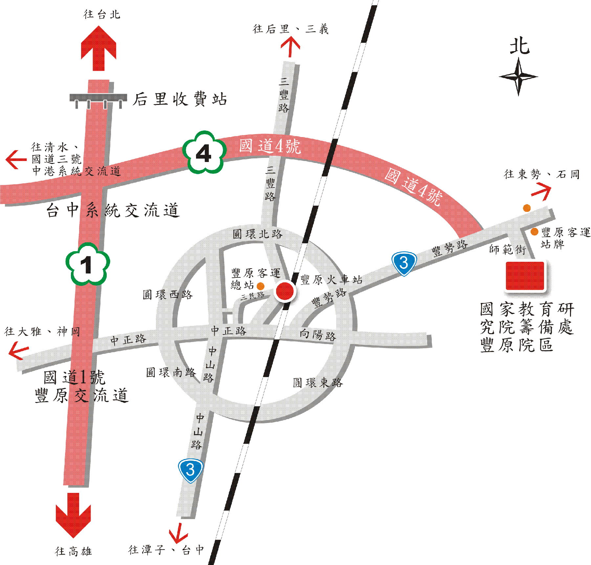
- 地址：臺中縣豐原市師範街67號；電話：04-25227929
- 搭乘火車或公路客運者，請在豐原站下車，至豐原車站轉搭豐原院區準備之專車或自行搭乘豐原客運至教師研習會站下車（票價23元）。
- 自行開車者，請在國道1號高速公路165K匝道出口(臺中系統交流道)轉接國道4號高速公路，往豐原、石岡方向行駛至國道四號終點左轉接3號省道（豐勢路），在第一個紅綠燈右轉師範街即可到達豐原院區。

附錄2-2 報到須知(三峽院區)
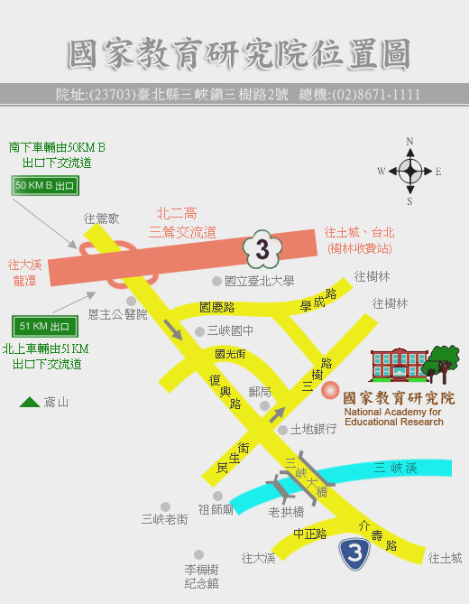
1.地址：23703台北縣三峽鎮三樹路二號；電話：：(02)8671-1111
2.搭乘火車或公路客運者，可在板橋站下車，於文化路搭台北客運910公車，經北二高約35分鐘可抵三峽，於民生街下車，步行約5分鐘可抵本院大門。另可於桃園、鶯歌站下車，搭乘桃園客運「桃園-三峽」班車，於民生街下車，沿民生街步行，約5分鐘可抵三峽院區。亦可於樹林站下車，於後站搭台北客運702、首都客運802、「圓環-三峽」等線公車，於龍埔下車，步行約5分鐘可抵三峽院區。
3.自行開車者，由北二高於三峽交流道下高速公路，即三峽鎮復興路。往三峽方向前行，經恩主公醫院、臺北大學、三峽國中等單位後，前行遇民生街口左轉(路口左前方可見土地銀行三峽分行)，續行200公尺，右側即可到達三峽院區。

附錄3 各縣市應參訓員額

 | 序號 | 縣市別 | 國中應參訓員額 |  | 序號 | 縣市別 | 高中職應參訓員額
三峽院區 | 1 | 台北市 | 59 | 第三梯次 | 1 | 台北市 | 67 | 第三梯次
三峽院區 | 2 | 台北縣 | 63 | 第三梯次 | 2 | 台北縣 | 55 | 第三梯次
三峽院區 | 3 | 基隆市 | 13 | 第三梯次 | 3 | 基隆市 | 11 | 第四梯次
三峽院區 | 4 | 宜蘭縣 | 25 | 第三梯次 | 4 | 宜蘭縣 | 11 | 第四梯次
三峽院區 | 5 | 澎湖縣 | 14 | 第三梯次 | 5 | 澎湖縣 | 2 | 第四梯次
三峽院區 | 6 | 花蓮縣 | 21 | 第四梯次 | 6 | 花蓮縣 | 13 | 第四梯次
三峽院區 | 7 | 台東縣 | 21 | 第四梯次 | 7 | 台東縣 | 9 | 第四梯次
三峽院區 | 8 | 桃園縣 | 52 | 第四梯次 | 8 | 桃園縣 | 31 | 第四梯次
三峽院區 | 9 | 新竹縣 | 26 | 第四梯次 | 9 | 新竹縣 | 9 | 第四梯次
三峽院區 | 10 | 新竹市 | 12 | 第四梯次 | 10 | 新竹市 | 12 | 第四梯次
三峽院區 | 11 | 苗栗縣 | 28 | 第四梯次 | 11 | 苗栗縣 | 17 | 第四梯次
三峽院區 | 12 | 金門縣 | 5 | 第四梯次 | 12 | 金門縣 | 2 | 第四梯次
三峽院區 | 13 | 連江縣 | 5 | 第四梯次 | 13 | 連江縣 | 1 | 第四梯次
豐原院區 | 14 | 台中縣 | 40 | 第三梯次 | 14 | 台中縣 | 27 | 第一梯次
豐原院區 | 15 | 彰化縣 | 35 | 第三梯次 | 15 | 彰化縣 | 21 | 第一梯次
豐原院區 | 16 | 南投縣 | 28 | 第三梯次 | 16 | 南投縣 | 15 | 第一梯次
豐原院區 | 17 | 雲林縣 | 29 | 第三梯次 | 17 | 雲林縣 | 20 | 第一梯次
豐原院區 | 18 | 嘉義縣 | 23 | 第三梯次 | 18 | 嘉義縣 | 10 | 第一梯次
豐原院區 | 19 | 台南市 | 18 | 第三梯次 |  |  |  | 第一梯次
豐原院區 | 20 | 台南縣 | 36 | 第四梯次 | 19 | 台南縣 | 29 | 第一梯次
豐原院區 | 21 | 高雄縣 | 39 | 第四梯次 | 20 | 高雄縣 | 22 | 第二梯次
豐原院區 | 22 | 屏東縣 | 33 | 第四梯次 | 21 | 屏東縣 | 19 | 第二梯次
豐原院區 | 23 | 台中市 | 23 | 第四梯次 | 22 | 台中市 | 19 | 第二梯次
豐原院區 | 24 | 高雄市 | 33 | 第四梯次 | 23 | 高雄市 | 30 | 第二梯次
豐原院區 | 25 | 嘉義市 | 8 | 第四梯次 | 24 | 嘉義市 | 14 | 第二梯次
豐原院區 |  |  |  |  | 25 | 台南市 | 20 | 第二梯次

